INDICAÇÃO Nº 0067

**EXMO. SR. PRESIDENTE DA CÂMARA MUNICIPAL DE SUMARÉ**

Indico ao Exmo. Sr. Prefeito Municipal, a ele solicitando junto ao Departamento competente, para que seja feito a **MANUTENÇÃO DA RAMPA DE ACESSIBILIDADE** (pintura e regularização de solo)**,** instalada na **Avenida Brasil,** esquinacom a **Rua Sergipe**,no **Jardim Nova Veneza.**

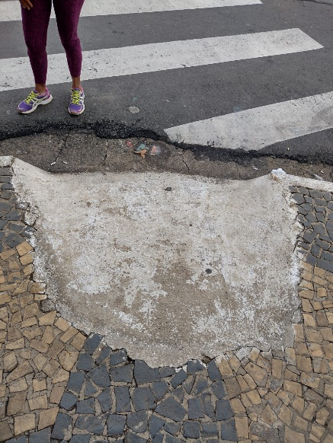 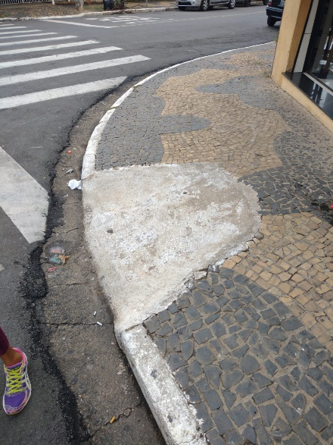

Sala de Sessões, 14 de Março de 2022.

**VALDIR DE OLIVEIRA**

**VEREADOR**